Информационно – просветительская газета

МДОУ д/с общеразвивающего вида № 37

Калейдоскоп событий

Квест-игра

«Путешествие по родному городу»
В преддверии празднования 151-летия города Узловая и в рамках Года семьи в МДОУ д/с общеразвивающего вида №37 прошла квест-игра «Путешествие по родному городу» для воспитанников подготовительной к школе группы комбинированной направленности и старшей группы.
В начале мероприятия воспитанники зачитали стихотворения и прослушали гимн Узловой. Затем отправились в семейное путешествие по станциям. Ребята вместе с родителями совершили экскурсию по главным объектам города, вспомнили достопримечательности, назвали места, где любят бывать со своей семье. Дети совместно с родителями рассмотрели флаг и герб города и узнали историю их возникновения, значения цветов, собирали разрезанные картинки, рисовали мелками.
В конце как положено в День рождения, сказали много теплых слов и пожеланий нашему любимому городу. Праздник завершился флешмобом из мыльных пузырей.

Читайте в этом номере:
Выпуск №12
(август 2024)

Квест-игра «Путешествие по родному городу»
Совместная детско – родительская художественно – творческая выставка «Любимый город Узловая глазами детей»
Костюмированный парад сказочных и мультипликационных героев – 2024
ПДД
«Физкультура всем нужна! Физкульт – Ура! Ура! Ура!»
Курск, мы с тобой!
Лето с семьей – это весело!
День государственного флага

С ПРАЗДНИКОМ,
ЛЮБИМЫЙ ГОРОД!!!
Люблю тебя земля родная,
Души моей чудесный рай.
Тебя, мой город Узловая,
Тебя, прекрасный Тульский край.
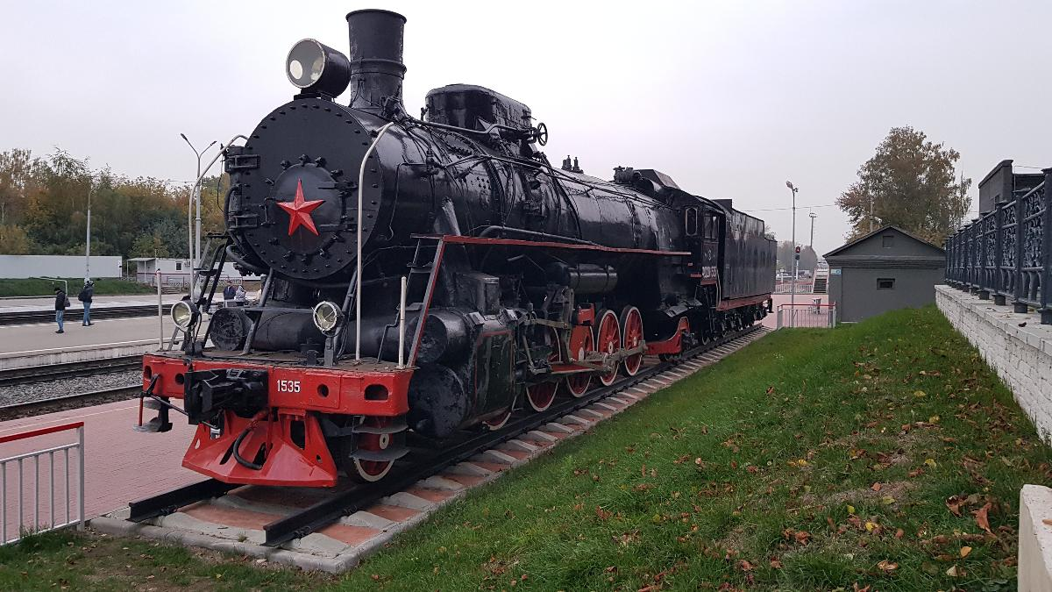

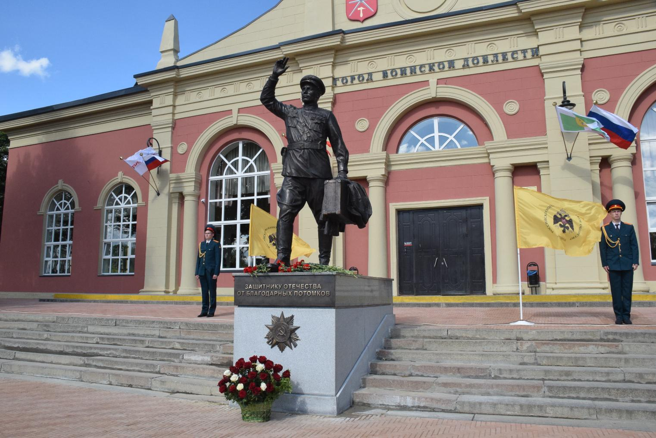


Путешествие по родному городу
Путешествие по родному городу»

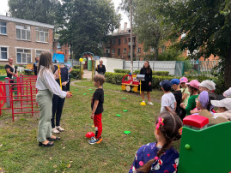
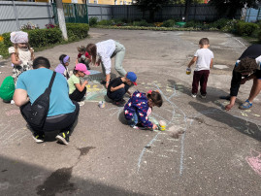
Путешествие по родному городу

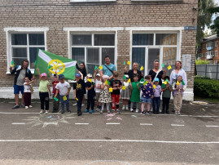

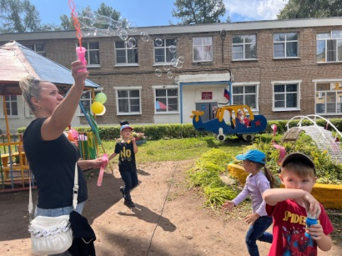
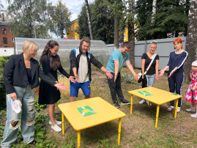

Узловаятите здесь ваш текст

Совместная детско – родительская художественно – творческая выставка «Любимый город Узловая глазами детей»

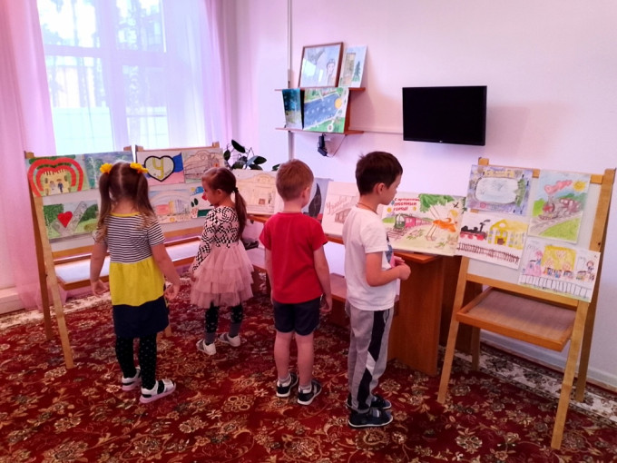

Любовь к Отчизне начинается с любви к своей малой Родине - месту, где человек родился.
Очень важно привить детям чувство любви и привязанности к культурным ценностям родного города, потому как на этой основе воспитывается патриотизм.
Каждый регион, каждый город неповторимы, различаются своим историческим прошлым, архитектурой. В нашем детском саду № 37 Узловского района прошла художественно – творческая выставка рисунков на тему: «Любимый город Узловая глазами детей».
Город глазами детей – это мирный город, где царят красота, дружба и радость. Дети в силу возраста интересуются той обстановкой, архитектурным содержанием, которые их окружают.
В своих работах ребята совместно с родителями в рамках Года Семьи изобразили родной город и любимые места отдыха.
Костюмированный парад

сказочных и мультипликационных героев – 2024

3 августа в рамках праздничных мероприятий, посвященных 151-летию со дня основания города Узловая и в рамках Года семьи прошел костюмированный парад-шествие мультипликационных героев. Воспитанники средней группы детского сада №37 Узловского района в сказочных костюмах и их родители приняли участие в пульт-параде на пешеходной зоне у Свиридовского пруда. Программа праздника включала много танцев и развлечений для юных узловчан. Мальчишки и девчонки были счастливы!
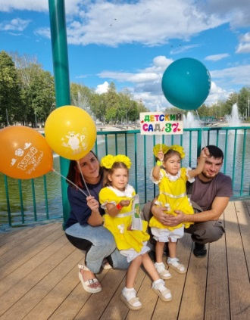
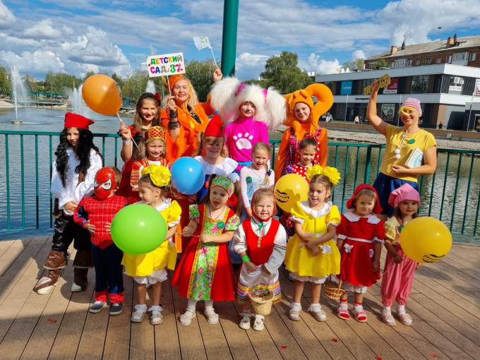

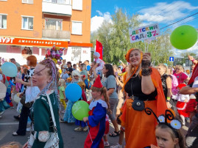

ПДД
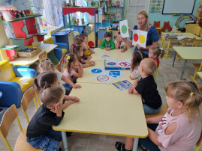
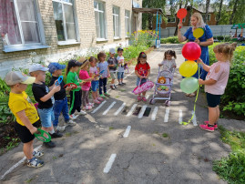
5 августа в Международный день рождения сфетофора ребята из средней группы детского сада №37 Узловского района вспомнили и закрепили правила безопасного поведения на дороге. Воспитатель напомнила детям, что участниками движения являются не только машины, но и пешеходы. А светофор— главный помощник при переходе улицы


«Физкультура всем нужна! Физкульт – Ура! Ура! Ура!»
"Солнце, воздух и вода - наши лучшие друзья!" - под таким дивизом в детском саду №37 Узловского района прошёл спортивный семейный праздник, приуроченный к Всероссийскому Дню физкультурника.
Цель мероприятия- пропаганда здорового образа жизни и приобщение дошкольников к занятиям физкультурой и спортом. К участию были приглашены дети средней группы и их родители.
Праздник начался с торжественного построения и веселой зажигательной разминки. Затем участников ждала насыщенная программа, состоящая из увлекательных эстафет и конкурсов. В итоге, конечно, победила дружба! Спортивный праздник доставил всем большое удовольствие!
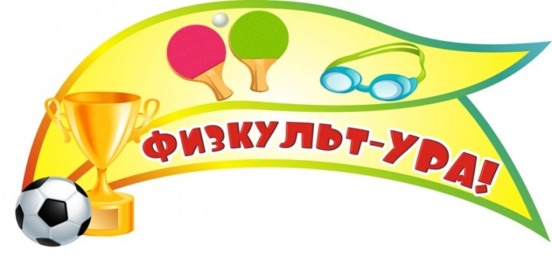

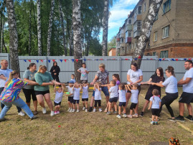
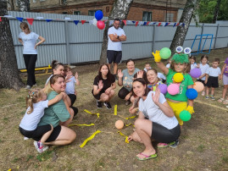
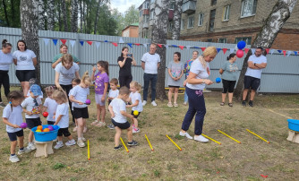
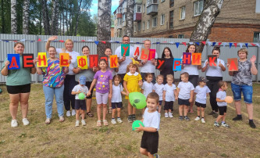
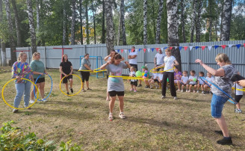

Обратная связь

Кузнецова Светлана Альбертовна, мама воспитанницы подготовительной к школе группы комбинированной направленности:
В какие совместные игры можно поиграть с детьми дома?

Отвечает инструктор по физической культуре Долгова Галина Владимировна:
Хочется представить вашему вниманию подвижные игры, в которые можно играть с детьми в домашних условиях и в небольшом помещении. В этих играх количество играющих ограничено двумя участниками — мамой и ребенком. В зависимости от наличия других членов семьи и их количества число игроков может меняться (папа и ребенок, старший брат и ребенок и т. д.) и увеличиваться (например, папа, мама и двое детей).
«Поймай меня» для этой игры нужны обруч и мячик. Ребенок убегает, а мама ловит его обручем. Но все не так просто. Уворачиваясь, малыш может забросить в обруч мяч. Если он попал – победа за ним, если же ты поймала маленького шустрика – выиграла мама.
«Кегельбан» Устроить кегельбан дома совсем просто. Для этого надо просто поставить в рядок пластиковые бутылки (для тяжести можно наполнить песком или водой). Берите мяч и играйте. Выигрывает тот, кому удастся сбить все бутылки, или хотя бы большее их количество.
«Не попадись» Для этой игры не требуется никакого оборудования. Ребенок кладет на ладонь взрослому свою руку. Взрослый гладит другой рукой руку ребенка и приговаривает пушок, пушок, гвоздик. При слове гвоздик ребенок должен быстро одернуть руку и не пойматься.
Игры на развитие дыхания
«Бабочка» понадобиться трубочка и бабочка, вырезанная из бумаги. Дуть на бабочку из трубочки, чья бабочка улетит дальше.
«Быстрые ракеты» Необходимо сделать ракету. Берем лист бумаги, оборачиваем его вокруг трубочки и закрепляем клеем. Вырезаем и прикрепляем крылья и нос ракеты. И смело запускаем в полет. Надеемся эти игры помогут Вам весело и полезно провести время со своими детьми.

Курск, мы с тобой!
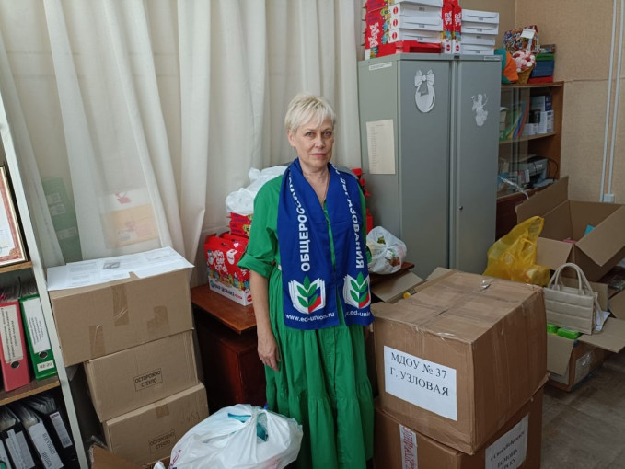
В поддержку жителей Курской области наш детский сад принял участие в сборе гуманитарной помощи, чтобы выразить нашу солидарность и поддержку тем, кто оказался в беде. Коллектив детского сада №37 Узловского района поддерживают Курск. Спасибо всем участникам акции за помощь и поддержку! Своих не бросаем!


Лето с семьей – это весело!
Лето – это чудесная возможность провести время всей семьей, отдохнуть, отложив на пару дней повседневные дела и забыв о суете. В этом ролике мы собрали лучшие варианты семейного досуга воспитанников детского сада № 37 Узловского района и их родителей.
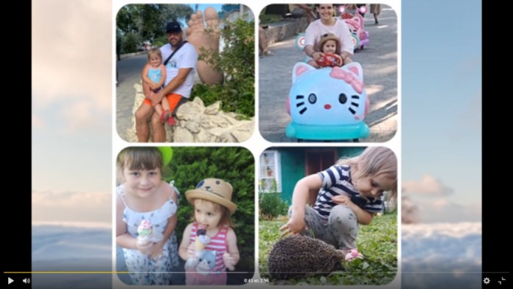
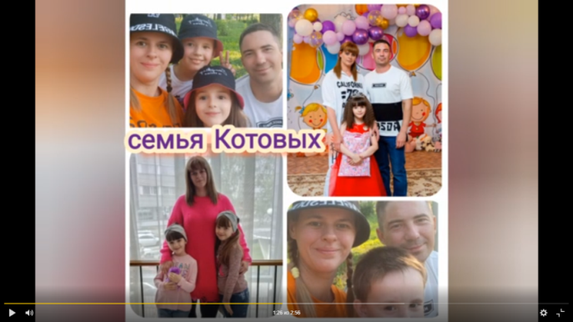
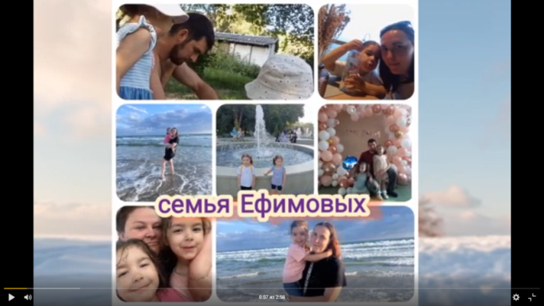

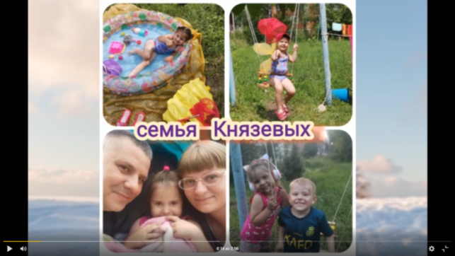
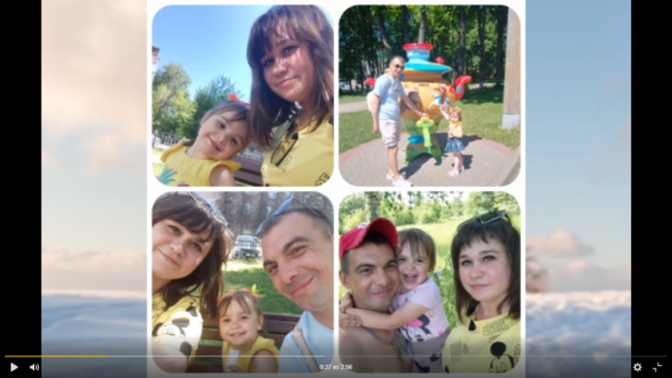
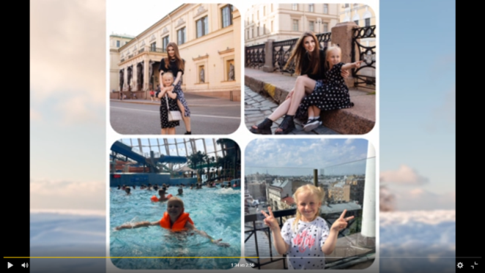

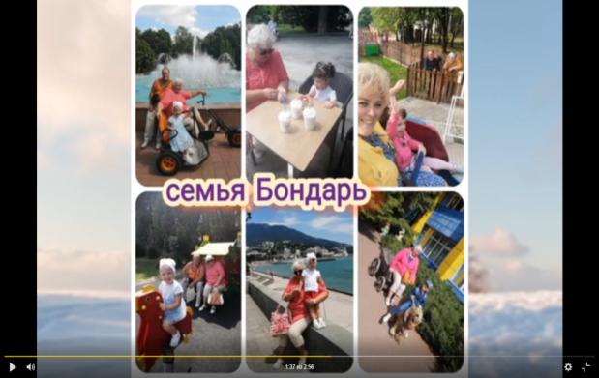
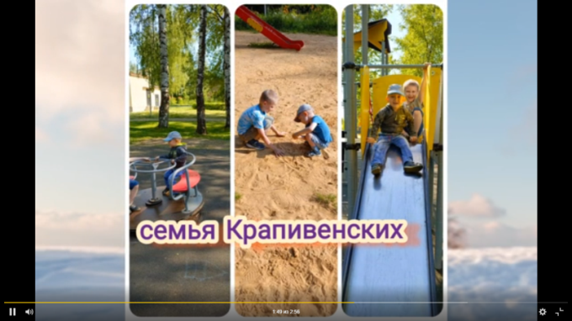
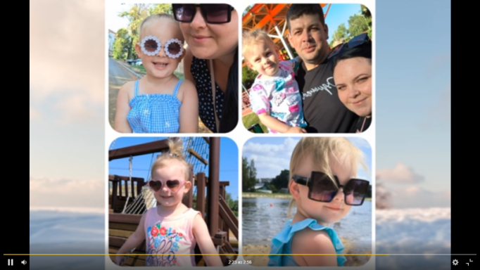

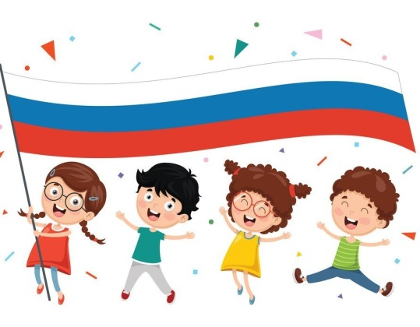
День государственного флага
Каждый год 22 августа в России отмечается День государственного флага. Это праздник свободы, мира и добра, символизирующий единство всего нашего народа.
В преддверии праздника в МДОУ №37 Узловского района прошло мероприятие, в ходе которого воспитанники старшей и подготовительной к школе групп познакомились с символическим значением флага России, закрепили знания о значении цветов, получили исторические знания о возникновении флага.
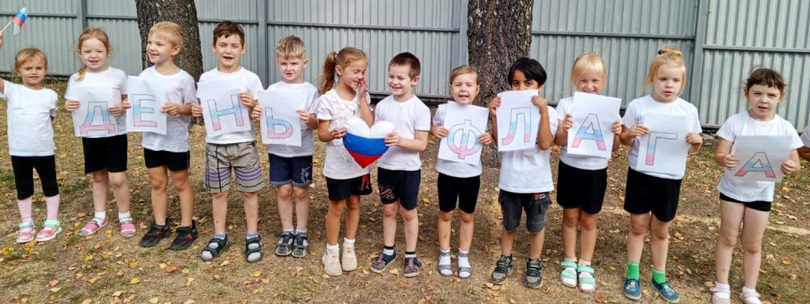
Ребята прочли стихотворения о флаге, поучаствовали в спортивных эстафетах, а также во флешмобе "Моя страна, моя Россия! " Воспитанники нашего детского сада с уважением относятся к символам нашей страны, растут патриотами, любят Родину и гордятся тем, что они граждане России!
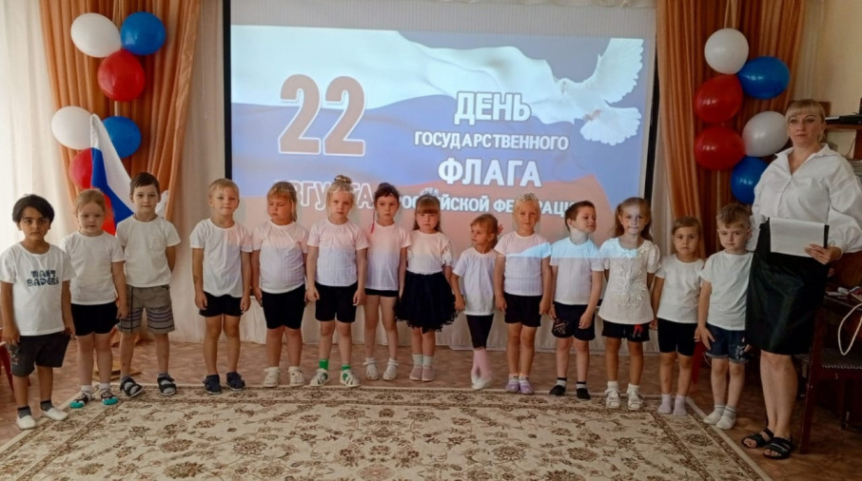
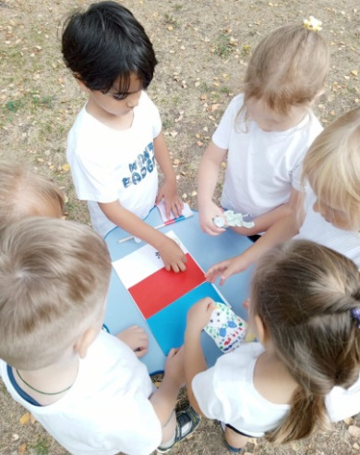

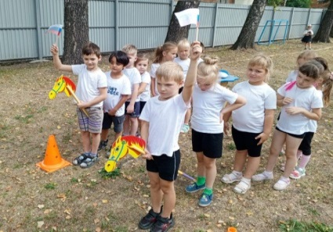

Календарь событий
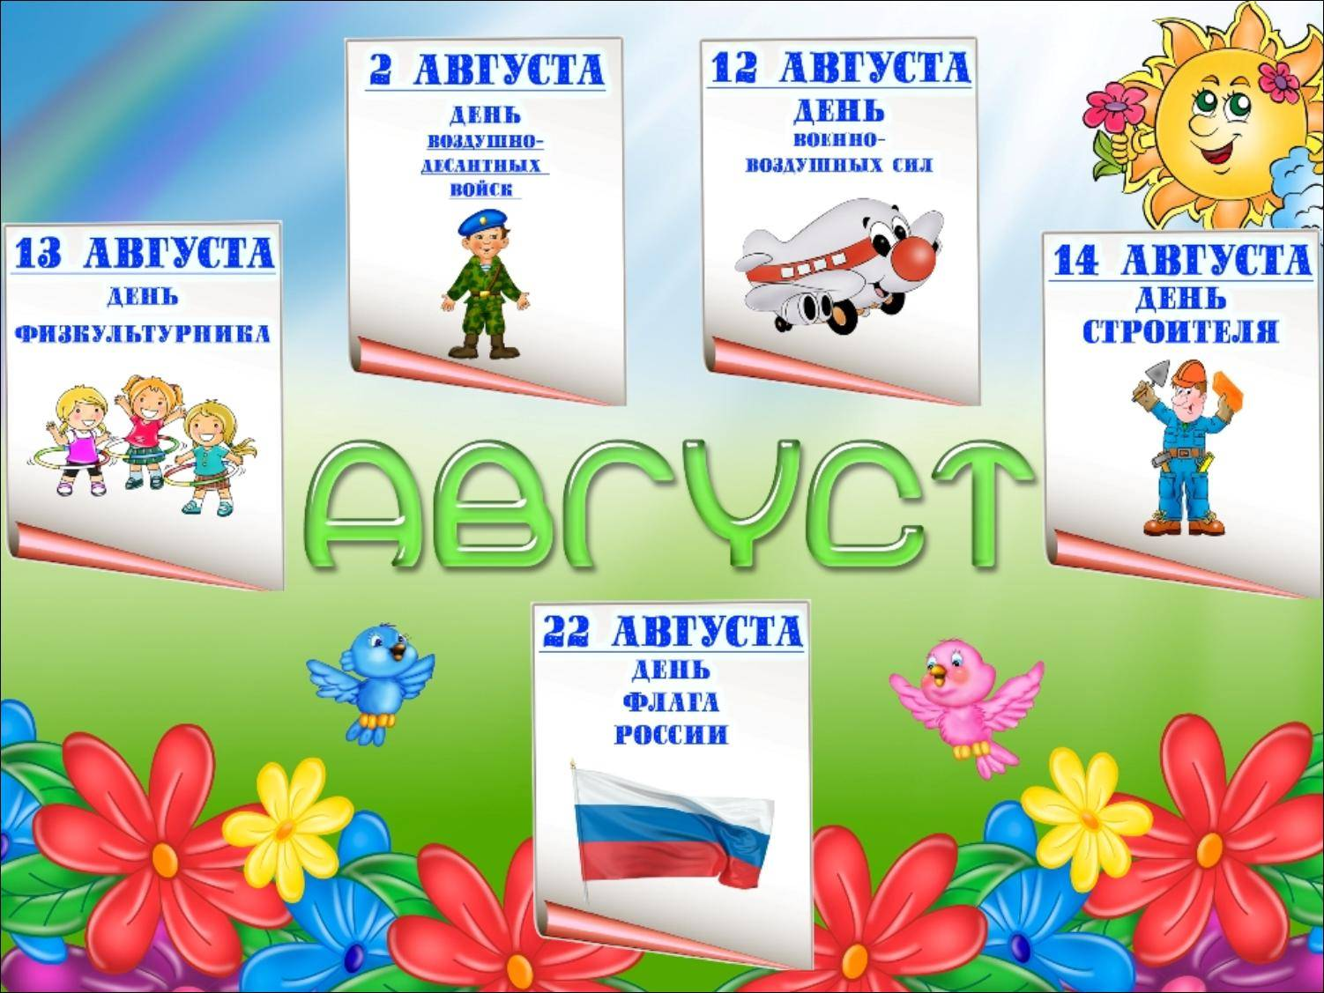

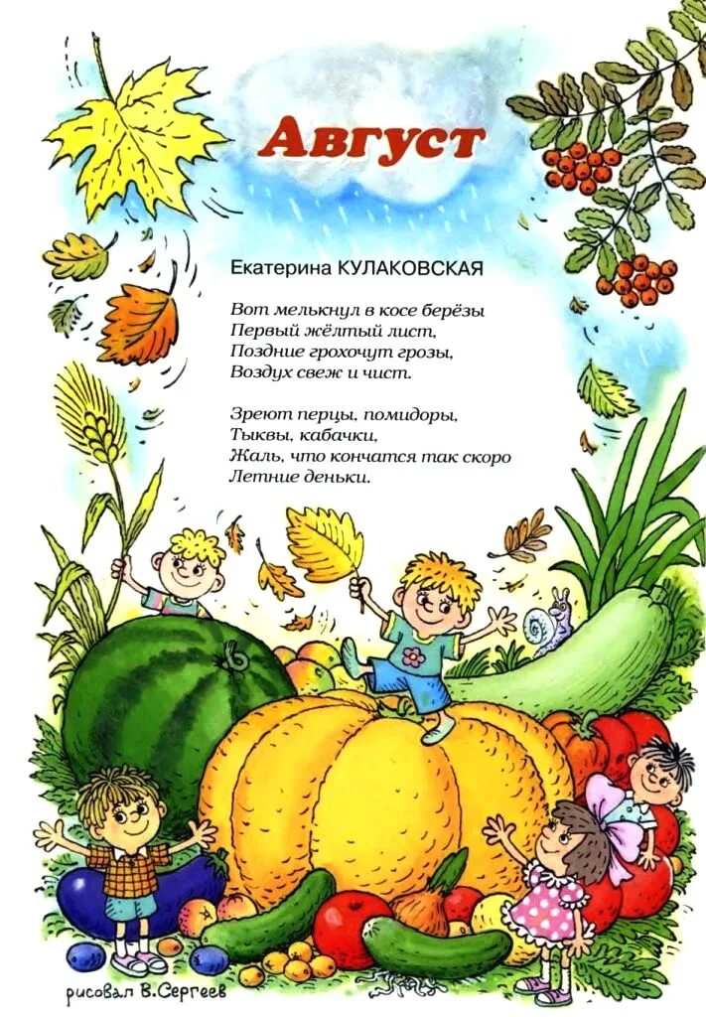

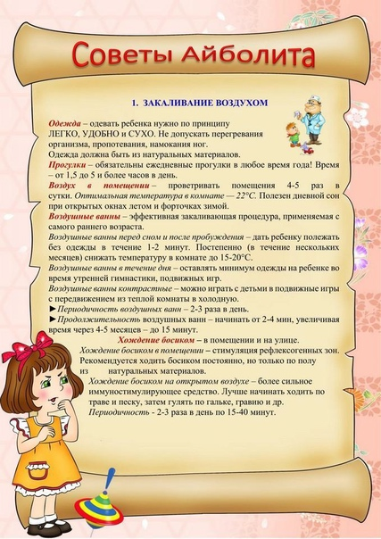
Медицинская сестра
Чавкина Людмила Юрьевна

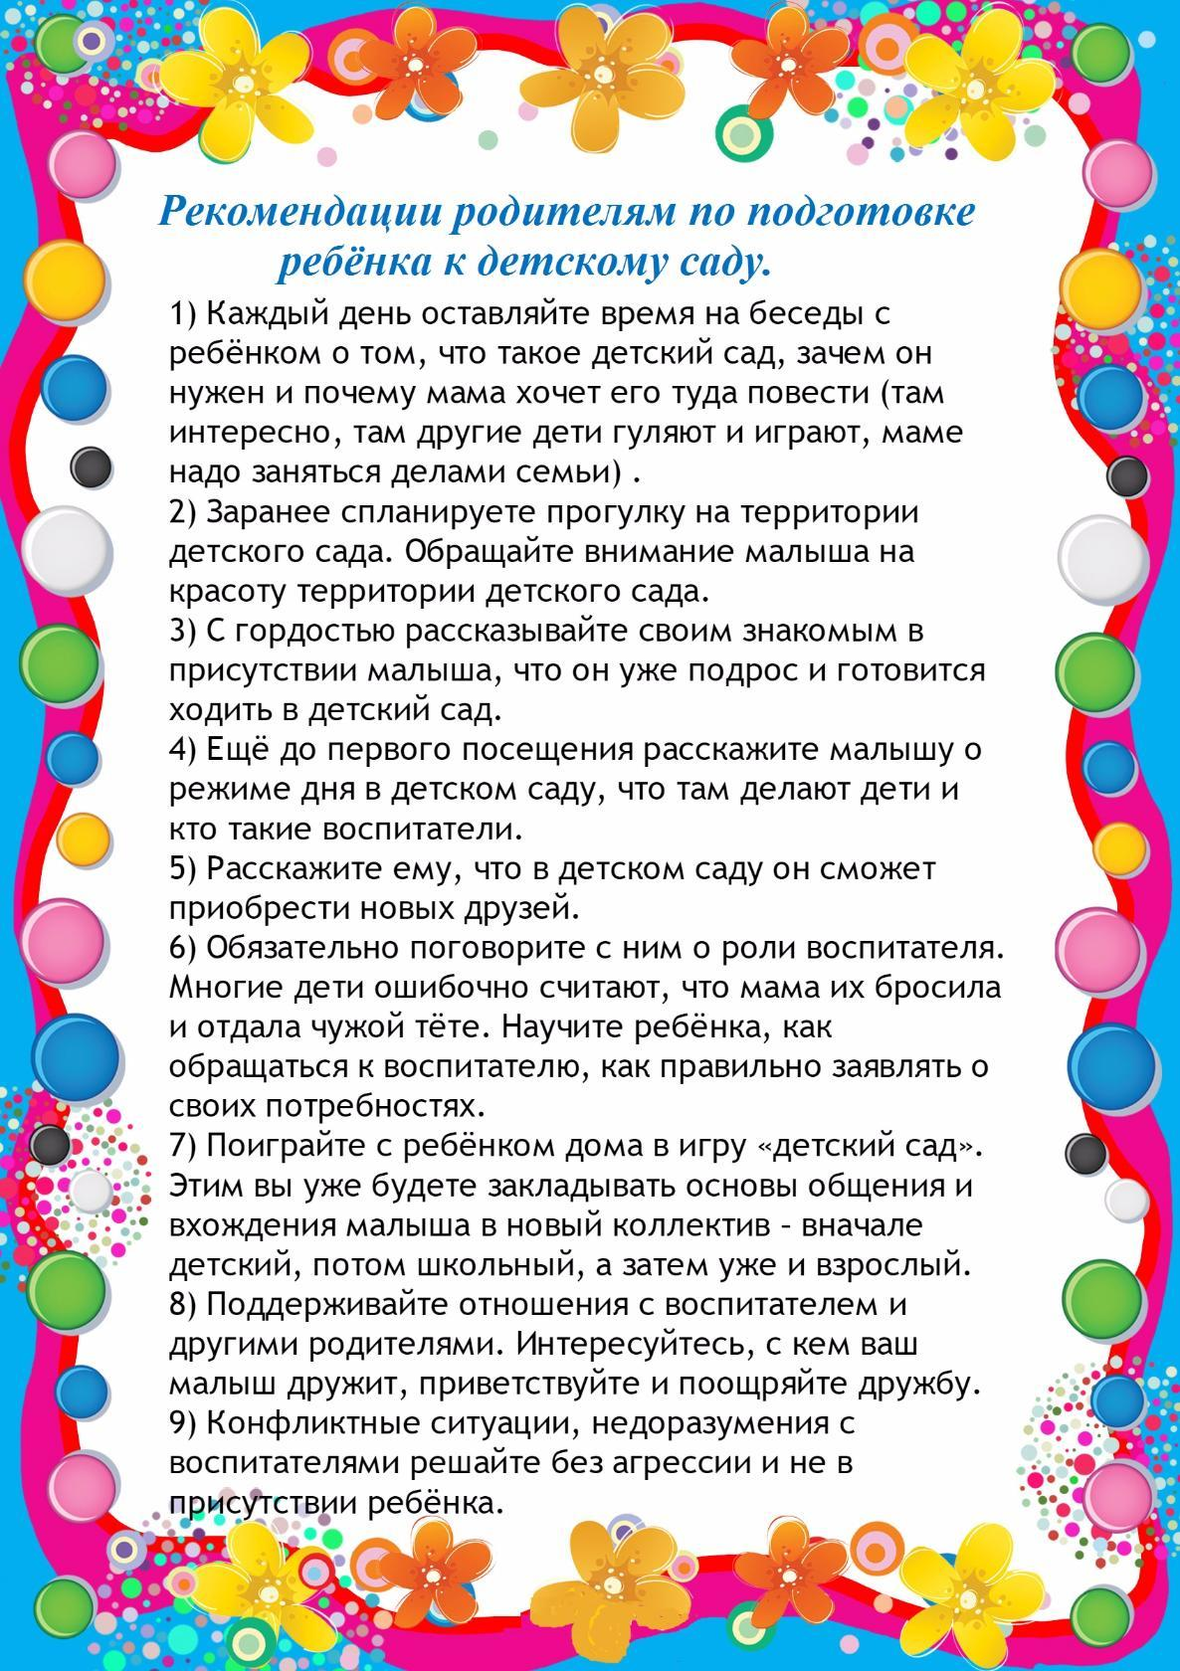

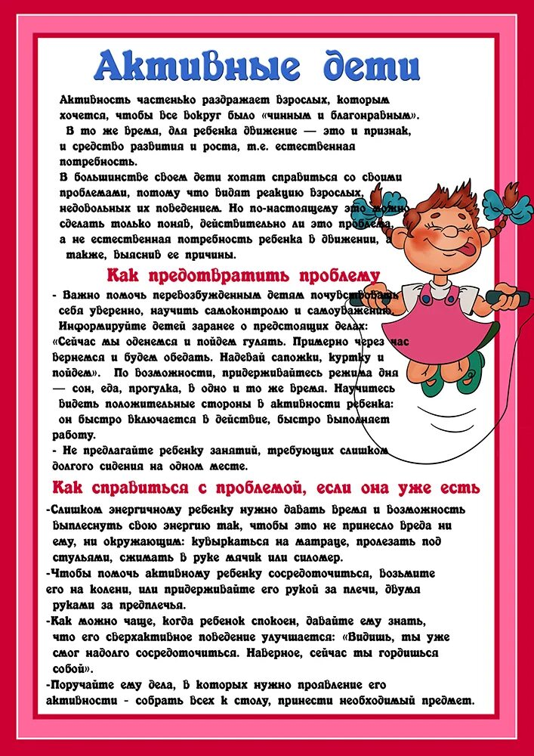
Педагог-психолог
Леваднева Иоланта Александровна

